Übersetzungsübung I: Aktäon
König Agenor sandte seinen Sohn Kadmus aus, um Europa zu suchen, doch erfolglos: Iupiter hatte alle Spuren verwischt. Apollo riet Kadmus nun, eine neue Stadt zu gründen. Nachdem dieser einen Drachen erschlagen und dessen Zähne ausgesät hatte, wuchsen aus den Furchen bewaffnete Krieger, die sich sogleich bekämpften. Fünf blieben übrig. Mit ihnen gründete Kadmus die Stadt Theben und regierte sie mit großer Weisheit. Kurz vor seinem Lebensende aber musste er noch das traurige Schicksal seines Enkels Aktäon miterleben.

Actaeon adulescens saepe cum comitibus in silvis venatus esse dicitur. Qui quondam multis animalibus feris interfectis dixit: „Ante paucas horas domum reliquimus multa animalia necaturi. Videte magnam praedam nostram! Quis vestrum non fatigatus est? Qua de causa nobis nunc quiescere licet. Cras certe plurima animalia capietis, si vos hodie otio recreaveritis.“
Unus e comitibus verba adulescentis laudavit: „Hoc sapienter dictum est. Profecto puto nos cras complura animalia capturos esse. Ego nunc locum idoneum quaeram somnum petiturus.“ Actaeon respondens se idem facturum esse in silvam atram abiit. Nam speluncas ferorum quaesiturus erat. Nondum sciebat id initium perniciei suae futurum esse.
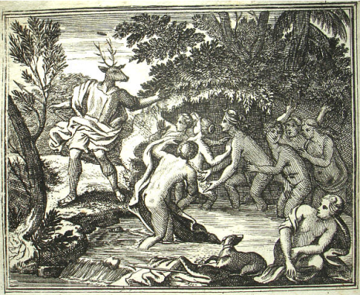
Pervenit in regionem Dianae deae sacram, quam altae arbores circumdabant. Quem locum pulcherrimum Diana saepe cum Nymphis adibat. Etiam tunc illa aderat: Iam arma sua et vestem deposuerat in aqua fontis se recreatura. Nymphae laetae aqua se sparserunt, cum subito Actaeon accessit.
Nymphae vehementer perterritae corporibus suis deam nudam tegere temptaverunt. Actaeon deam spectans tacuit. Dea ira completa dixit: „Nemini licet Dianam deam sine veste videre. Puto te id, quod vidisti, comitibus tuis narraturum esse! Te numquam ad amicos reventurum esse spero.“ His verbis dicitis virum miserum in cervum conversum esse constat.

- Übersetze den Text in möglichst gutes Deutsch,
- suche dabei gleichzeitig im Lexikon die markierten Wörter
- und notiere sie!
- Trage in die Tabelle Beispiele aus dem Text für die entsprechenden Verwendungsmöglichkeiten des Partizipium Futuri ein!
AcI | PF + Personalform v. esse | Finale Bedeutung

- Suche im Internet nach mindestens drei weiteren Bildern zu diesem Mythos!
- Informiere dich über die Göttin Diana (Internet, Mythenbuch in der Bib;..) und beantworte folgende Fragen:
- Wer waren Mutter, Vater, Bruder der Göttin?
- Mit welcher griechischen Göttin wurde Diana gleichgesetzt?
- Auf welchem Hügel Roms war ihr Heiligtum?
- Wann wurde ihr Fest gefeiert?
- Für welche Bereiche war Diana ursprünglich – bevor sie zur Jagdgöttin wurde – zuständig?
- Welche Attribute gehören zu ihr?

